

„GARDEN TREATMENTS“

Automatinis purkštuvas
Automatinis maišytuvas paviršiams, vejai, gyvatvorėms, sienoms, pramoninėms zonoms apdoroti

Purkštuvo dalys
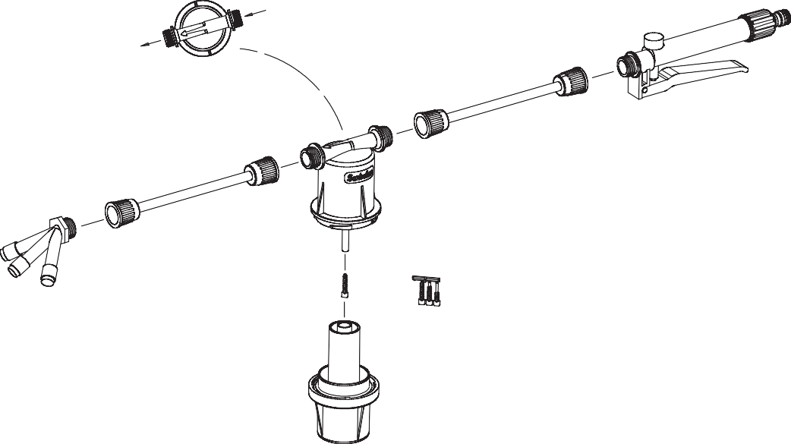8
1 brėž.
4
2
4
1
2
3
7
6
5

1

Naudojimo instrukcija

SVARBU
Prieš naudodamiesi, atidžiai perskaitykite įrenginio instrukciją. Išsaugokite šią instrukciją ateičiai: joje pateikiama svarbios informacijos apie saugų naudojimą ir įrenginio priežiūrą.
Tolesniems duomenims įtakos gali turėti vandens tiekimo tinklo slėgis bei galimas vandens srautas, būtina kontroliuoti aktyviojo ingrediento talpyklą ir patikrinti realią mišinio srovę.
Automatinis purkštuvas yra su vienakrypčiu vožtuvu, kuris yra skirtas tam, kad sumaišytas aktyvusis ingredientas negalėtų grįžti atgal į žarną arba į vandens tiekimo tinklą.
Gera mintis yra po apdorojimo praskalauti dozatorių vadovaujantis aktyviojo ingrediento gamintojo instrukcija ir atidžiai perskaitant etiketę.
ĮSPĖJIMAS: užpildę vidinę talpyklą aktyviuoju ingredientu, stenkitės nekreipti dozatoriaus 45 laipsnių kampu. Nepalikite automatinio dozatoriaus su jo viduje esančiu aktyviuoju ingredientu. IDEALIAI TINKA LAUKUI: ŠIS ĮTAISAS TINKAMAS NAUDOTI LAUKE. NENAUDOTI PATALPOJE.

PAKUOTĖS TURINYS

Pakuotėje yra (1 pav.):
- rankena su dozavimo svirtimi (1) ir greitos movos vandens jungtimi (8);
- du strypai su sriegiuotomis plastikinėmis movomis F. (2);
- reguliuojami purkštukai (3);
- automatinis dozatorius su 2 vyriškais sriegiais (4);
- rezervuare rasite (5) keturias rites (6), kurias būtina integruoti į įsiurbimo šiaudelį (7) taip, kad aktyvusis ingredientas būtų siurbimas į talpyklą.

PRIETAISO MONTAVIMAS

Sumontuokite automatinio maišytuvo dozatoriaus dalis, pridėtas prie pakuotės, vadovaudamiesi iliustracija (1 pav.).
- Pritvirtinkite rankeną su dozatoriaus svirtimi (1) ties pirmu strypu su sriegiuotomis plastikinėmis moteriško tipo movomis (2).
- Prie automatinio dozatoriaus su vyriško tipo sriegiais (4) pritvirtinkite strypą, kuris priveržtas prie rankenos, įsitikinkite, kad ant maišytuvo talpyklos esanti rodyklė yra tinkama kryptimi (nukreipta į tris purkštukus) (3).
- Prie antrojo strypo pritvirtinkite sriegiuotas moteriško tipo movas (2) ties paskutine dozatoriaus dalimi (4), paisydami rodyklės.
- Pritvirtinkite reguliuojamų purkštukų dalį (3) prie antrojo strypo) iš dozatoriaus.
- Atskirkite vieną nuo kitos rites ir įdėkite tinkamą ritę prie pageidaujamo mišinio įsiurbimo šiaudelyje. (7) Šiaudelis įdėtas taip, kad aktyvieji ingredientai būtų siurbimas į talpyklą.
- Keturios ritės (6) maišymui, kai koncentracija 0,5 %, 1 %, 1,5 % ir 2 %, yra rezervuare (5).

2

PRIETAISO VALDYMAS
Maišytuvo purkštuvas yra prietaisas, kuris leidžia sumaišyti skirtingų tipų mišinių aktyviuosius ingredientus, kai koncentracija 0,5 %, 1 %, 1,5 % ir 2 %, remiantis aktyviojo ingrediento etikete.
Dozatoriuje naudojamas vandens tiekimo tinklo slėgis ir galima greitai bei tiksliai sumaišyti.
Dėl didelio srauto greičio ir pasiekiamo spaudimo galima tiek didelį kiekį sumaišyto produkto.
Tris purkštukus galite reguliuoti dideliu atstumu arba purškiant. Paviršius, kuris drėkinamas tuo pačiu metu (apyt. 5 kvadratiniai metrai), pasižymi ne tik lengvu ir greitu naudojimu, bet ir puikiu efektyvumu apdorojant prietaisu.
Purkštuve negali būti naudojami sausi aktyvieji ingredientai.
- Išmontuokite „rezervuarą“ (2 pav.), pasukdami prieš laikrodžio rodyklę „apatinę rezervuaro dalį“ (5) keliais laipsniais.
Tai yra jungiamoji detalė, taigi gale galima lengvai ištraukti paspaudžiant žemyn.

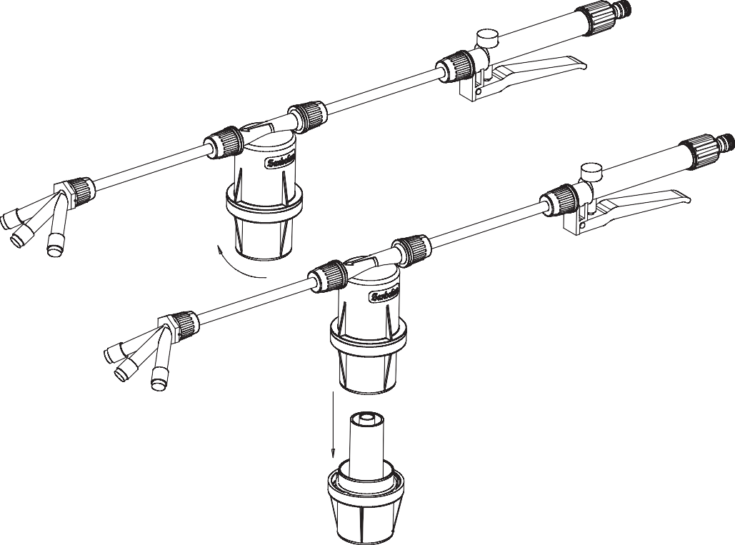
2 brėž.
Rezervuaro išmontavimas
5
5

- Pripildykite rezervuarą norimu aktyviuoju ingredientu, naudodami mažą piltuvą, bet neperpildykite. Aktyviojo ingrediento rezervuaro talpa 50 ml. (3 pav.)
Jei norite atlikti bandomąją procedūrą arba apdoroti mažesnį paviršių, nei nurodytas žemiau, galite rezervuarą pripildyti iš dalies ir purkšti proporcingai mažiau.
Panašiai, jei norite padengti didesnį paviršių, kiekvieno tiekimo pabaigoje galima vėl užpildyti aktyviojo ingrediento rezervuarą (ištuštinus stiklinę apačią) ir tęskite toliau.
3

3 brėž. Rezervuaro pildymas
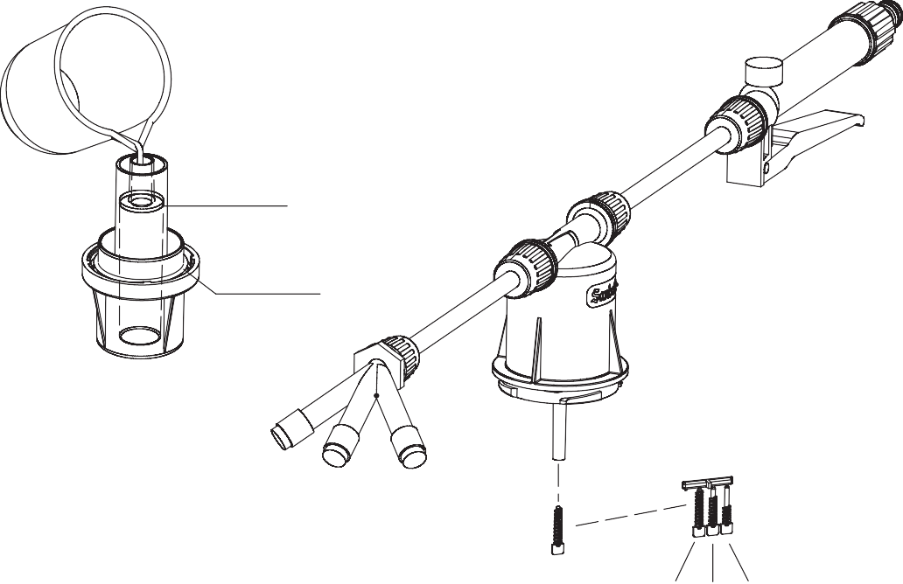
1 % 0,5 % 1,5 % 2 %

- Be aktyviojo ingrediento instrukcijos, taip pat patikrinkite rekomenduojamą naudojimo procentą ir pasirinkite tinkamą ritę, kuri turi būti įdėta. Mišinio procentinė dalis nurodyta ant kiekvienos ritės. Naudojant keturias pridėtas rites, galima naudoti prietaisą su 0,5 % (ilga ritė), 1 % (vidutinė ritė) ir 1,5 % (trumpa ritė) mišiniais. Naudodami 2 % mišinį, naudokite tiesinę ritę.

- Sumontavę atitinkamą ritę, uždarykite automatinį maišytuvą sekdami iliustracijas (4 pav.), per šiaudelį įdėdami „stiklinę“ į rezervuarą; įsitikinkite, kad trys skylutės atitinka tris ertmes, o patikrinę OR spaudimą, nurodytą 4 pav., lengvai spausdami, įdėkite stiklinę ir pasukite keliais laipsniais pagal laikrodžio rodyklę.

- Prie dozatoriaus prijunkite vandens žarną, naudodami greitąją movą.

4

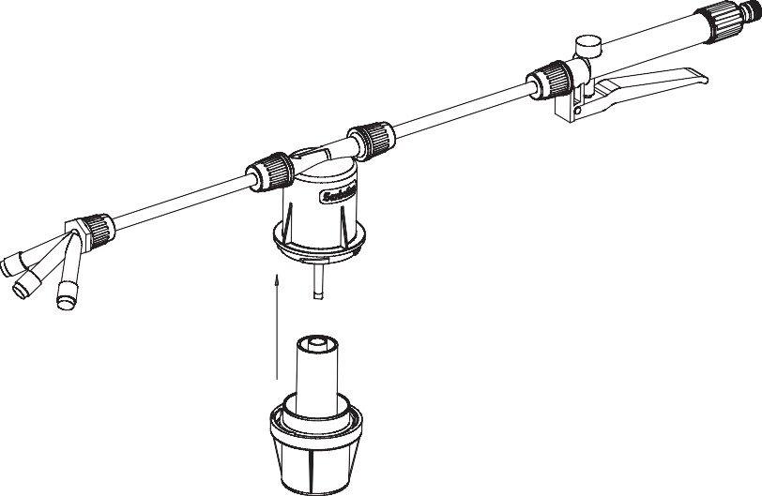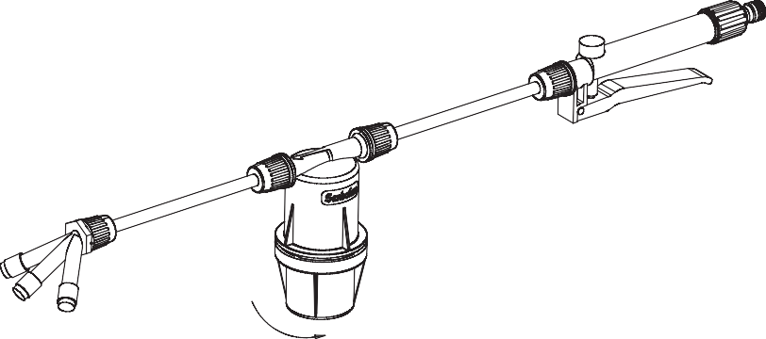
4 brėž.
Rezervuaro montavimas

PURKŠTUVO NAUDOJIMAS

Automatinis purkštuvas jau paruoštas naudoti.
Aktyvavus dozatoriaus svirtį, bus pradėtas purškimas. Pasirūpinkite, kad ten, kur purkšite, nebūtų kliūčių. Nestabdykite tiekimo nuo pradžios iki galo, kad būtų tolygus maišymas.

PER PIRMAS 30 PURŠKIMO SEKUNDŽIŲ TURI BŪTI KALIBRUOJAMAS MIŠINYS, REKOMENDUOJAMA PRADĖTI APDOROTI PRAĖJUS 30 SEKUNDŽIŲ NUO PURŠKIMO PRADŽIOS.
TIEKIMO LAIKAS ir taikymo sritys.
- Tiekimo su 0,5 % rite trukmė yra maždaug 7 minutės, pirmąsias 30 sekundžių purškiama neišmaišius, o per likusias 6,5 minutės apie 10 litrų.
Naudodami 0,5 % mišinį, galite padengti daugiau nei 600 kv. metrų paviršiaus: dienas, vejas, grindis, ar apipurkšti ilgesnę nei 200 metrų gyvatvorę.
- Tiekimo su 1 % rite trukmė yra maždaug 4 minutės, pirmąsias 30 sekundžių purškiama neišmaišius, o per likusias 3,5 minutės apie 5 litrai.
Naudodami 1 % mišinį, galite padengti daugiau nei 300 kv. metrų paviršiaus: dienas, vejas, grindis, ar apipurkšti ilgesnę nei 100 metrų gyvatvorę.
- Tiekimo su 1,5% rite trukmė yra maždaug 3,5 minutės, pirmąsias 30 sekundžių purškiama neišmaišius, o per likusias 3 minutės apie 3,5 litro.
Naudodami 1,5 % mišinį, galite padengti daugiau nei 200 kv. metrų paviršiaus: dienas, vejas, grindis, ar apipurkšti ilgesnę nei 75 metrų gyvatvorę.
Tiekimo su 2 % rite trukmė yra maždaug 2 minutės, pirmąsias 30 sekundžių purškiama neišmaišius, o per likusias 1,5 minutės apie 2,5 litro.

5

Naudodami 2 % mišinį, galite padengti daugiau nei 150 kv. metrų paviršiaus: dienas, vejas, grindis, ar apipurkšti ilgesnę nei 100 metrų gyvatvorę.
JEI NORITE SUDRĖKINTI MAŽESNĮ PAVIRŠIŲ, GALITE DALINAI UŽPILDYTI AKTYVIOJO INGREDIENTO REZERVUARĄ. PAVIRŠIUS IR PURŠKIMO LAIKAS SUMAŽĖS PROPORCINGAI.

PATARIMAI, KAIP GERIAU NAUDOTIS AUTOMATINIU DOZATORIUMI
- Jeigu aktyvusis ingredientas yra labai tankus, rekomenduojama emulsuoti naudojant 10 % vandens, prieš įpilant į aktyviojo ingrediento rezervuarą.
- Rekomenduojame naudoti „Idroeasy“ ištraukiamą žarną: prietaisą lengva valdyti dėl jos lengvumo (3 kartus lengvesnė nei tradicinė sodo žarna), be to, ištraukiama žarna užtikrina slėgio kompensavimą vandens tiekimo metu.
- Pirmąsias 30 sekundžių reikia kalibruoti tiekimo slėgį, mišinys nėra vienalytis, taigi keletui sekundžių sustabdykite, prieš tęsdami purškimą.
- Prieš tvirtindami „stiklinę“ prie maišytuvo rezervuaro, įsitikinkite, kad apatinė dalis tuščia. Stiklinėje tik aktyviojo ingrediento talpykla turi būti pilna, o išorinis rezervuaras turi būti tuščias. Vanduo maišant įleidžiamas į išorinį rezervuarą, būtina sugeneruoti reikiamą slėgį aktyviojo ingrediento rezervuare.
- Purkštuvas parduodamas su trimis purškimo antgaliais (3), kurie gali būti reguliuojami skirtingais būdais, kad būtų pasiektas skirtingas atstumas ir purškimas.
- Purkštuvas išpurškia apie 1 litrą mišinio kas 30 sekundžių, taigi reikia dirbti greitai, kad paviršių padengtumėte nesustodami.
Tiekimo laikas, nurodytas aukščiau, yra apytikslis, ir gali keistis priklausomai nuo vandens slėgio, reguliuojant antgalius ir aktyviojo ingrediento tankį. Maišytuvo rezervuaras yra skaidrus, todėl purškiant galima matyti aktyviojo ingrediento lygį.
5 pav. Tikrinkite aktyviojo ingrediento lygį

5 brėžinys Tikrinkite mišinio rezervuarą

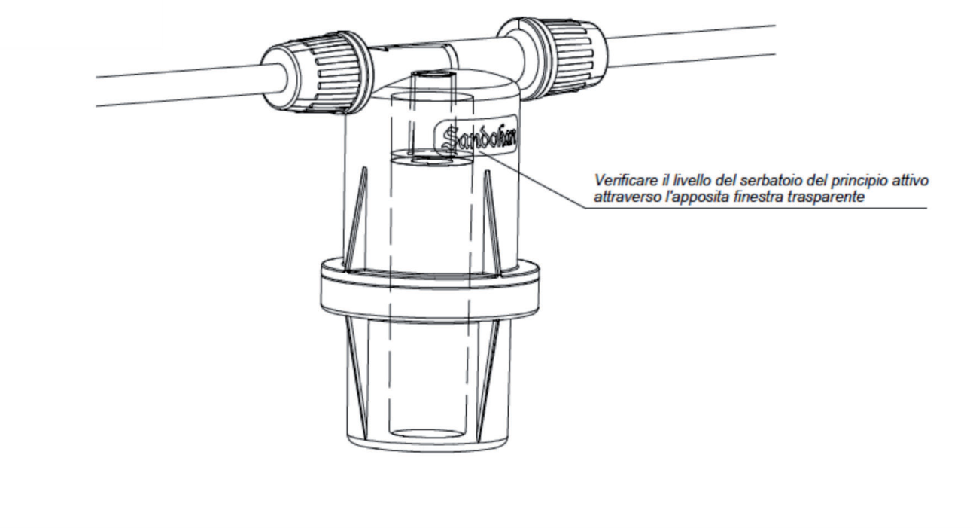

DĖMESIO. APDOROJIMO METU NESTABDYKITE TIEKIMO, NES GALI SUSIDARYTI NEPAGEIDAUJAMAS KITOKS MIŠINYS.
6

PRIEŽIŪRA IR VALYMAS

Prieš sandėliuodami dozatorių, leiskite dideliam kiekiui vandens ištekėti pro prietaisą, kad įsitikintumėte, jog aktyviojo ingrediento nebeliko.
- Atidarykite dozatoriaus „rezervuarą“ ir palikite tuščią. Palikite talpyklą atidarytą, kad dozatorius išdžiūtų.

Atkreipkite dėmesį į OR, kuris veikia kaip tarpiklis, įsitikinkite, kad jis tinkamoje padėtyje.
- Palikite purkštuvą sausoje vietoje, atokiau nuo vaikų.
- Gedimo dėl susikaupusio purvo atveju atlikite tolesnius patikrinimus.
- Išvalykite tris žalius reguliuojamus antgalius (3), išmontuokite movas ir patikrinkite, ar švari vidinė skylutė ir movos skylutė. Baigę valyti, ant trijų antgalių uždėkite movas.
- Išvalykite ritę (5), išmontuodami ir patikrindami, kad ji nėra purvina ir kad įsiurbimo šiaudelis (7) nėra užsikimšęs. Jeigu šiaudelis užsikimšęs, jį ištraukę, viduje rasite apsauginį vožtuvą.

Dėmesio: vožtuvas pagamintas iš kalibruotos dervos sferos, ištraukite šiaudelį vertikaliai ir pasirūpinkite, kad sfera nenukristų. Užtikrinkite, kad kelias būtų laisvas, pašalindami visus likučius ir iš naujo įdėkite šiaudelį tokia pačia seka, nepamirškite atgal įdėti sferos.
- Išvalykite filtrą ir vienakryptį vožtuvą greitos movos jungties (8) išimdami movą. Viduje yra vienakryptis vožtuvas ir filtras. Atsargiai ištraukite guminį tarpiklį. Vožtuvas sudarytas iš kalibruotos dervos sferos. Išmontuokite vertikaliai, kad sfera nenukristų. Išimkite filtrą, traukdami už sklendės, ir išvalykite.
- Pakeiskite filtrą ir guminį tarpiklį, pritvirtinkite movą greitąja jungtimi.

SVARBI SAUGUMO INFORMACIJA
NENAUDOKITE ŠIO PRIETAISO SU AKTYVIAISIAIS INGREDIENTAIS, KURIE SKATINA PLASTIKO KOROZIJĄ.
Automatinis dozatorius yra su vienakrypčiu vožtuvu, kuris yra skirtas tam, kad sumaišytas aktyvusis ingredientas negalėtų grįžti atgal į žarną arba į vandens tiekimo tinklą. Baigę tiekimą, praskalaukite dozatorių vadovaudamiesi aktyviojo ingrediento gamintojo instrukcija ir atidžiai perskaitant etiketę.
ĮSPĖJIMAS: užpildę vidinę talpyklą aktyviuoju ingredientu, stenkitės nekreipti dozatoriaus 45 laipsnių kampu. Nepalikite automatinio dozatoriaus su jo viduje esančiu aktyviuoju ingredientu. IDEALIAI TINKA LAUKUI: ŠIS ĮTAISAS TINKAMAS NAUDOTI LAUKE. NENAUDOTI PATALPOJE.
DĖMESIO. APDOROJIMO METU NESTABDYKITE TIEKIMO, NES GALI SUSIDARYTI NEPAGEIDAUJAMAS KITOKS MIŠINYS.
Dozatoriaus neturėtų naudoti asmenys (įskaitant vaikus), kurių fiziniai, jutiminiai ar protiniai gebėjimai yra pažeisti, kurie neturi patirties ar žinių, nebent jiems padeda už jų saugumą atsakingas asmuo, žinantis, kaip naudotis šiuo prietaisu.
Prietaisas neturėtų būti naudojamas su milteliais ar aktyviaisiais ingredientais, kurių

7

koncentracija neatitinka pagal dozatoriaus reikšmių diapazoną: 0,5 %, 1 %, 1,5 %, 2 %.
Atidžiai perskaitykite kiekvieno aktyviojo ingrediento, kurį norite naudoti su šiuo dozatoriumi, instrukciją, pateikiamą etiketėje.
Nenaudokite dozatoriaus, jei jis sugedęs.
Jeigu tarpiklio OR yra pažeistas, būtina pakeisti panašiu OR.
Šis prietaisas skirtas tik konkrečiam tikslui, kuriam jis sukurtas, o gamintojas neatsako už žalą, atsiradusią dėl netinkamo naudojimo.

GARANTIJA IR TECHNINĖ PAGALBA
SĄLYGOS. Prietaisui taikoma dvejų metų garantija nuo pirkimo datos, kuri įrodoma dokumentu, kuris galioja mokesčių tikslais, išduotu pardavėjo, kuriame nurodomas pirkėjo pavadinimas ir pirkimo data.
Ši garantija neturi įtakos klientų teisėms pagal įstatymo potvarkį 24/2002 – dir. 99/44/EB.
Ši garantija galioja tik Europos Bendrijos erdvėje. Už Europos Bendrijos ribų bus galima šalies, kur buvo pirkinys įsigytas, platintoją laikyti atstovu.
Per 24 mėnesių garantinį laikotarpį „Euroequipe srl“ nemokamai sutaisys ar pakeis prietaiso dalis, kurios bus pripažintos kaip pažeistos dėl gamybos trūkumų.
Visoms dalims, kurios gali būti su defektais dėl aplaidumo ar neatsargaus naudojimo (nepaisoma prietaiso eksploatavimo instrukcijos), netinkamo naudojimo ar techninės priežiūros, mechaninio poveikio ar gedimų, kurie nėra susiję su gamybos trūkumais, garantija netaikoma.
Be to, priežiūros procedūros, nurodytos instrukcijoje, neįeina į garantinio aptarnavimo paketą. Garantija taip pat netaikoma netinkamo naudojimo atveju.
Norėdamas gauti garantinio aptarnavimo paslaugą, klientas turėtų susisiekti su „Euroequipe S.r.l“ klientų aptarnavimo skyriumi, tel. +39 051 734808, el. p. info@sandokan.com
„Euroequipe srl“ neprisiima jokios atsakomybės už žalą, kuri gali tiesiogiai ar netiesiogiai
turėti įtakos žmonėms, objektams ir gyvūnams dėl to, kad nesilaikoma šios instrukcijos bei visų naudojamų aktyviųjų ingredientų instrukcijų, taip pat nesilaikoma prietaiso naudojimo ir priežiūros taisyklių.
Jeigu prietaisas siunčiamas techninės pagalbos aptarnavimo centrui, esančiam adresu Via del Lavoro 1/3 Valsamoggia 40056 - Loc. Crespellano (BO), už pavojus ir transportavimo išlaidas atsako klientas.
Mūsų klientų aptarnavimo skyrius atsakys už persiuntimo išlaidas klientui.

SVARBI INFORMACIJA DĖL APLINKAI PALANKAUS TVARKYMO
Šį prietaisą, kai jis nebetinkamas naudoti, tinkamai išvalius, galima išmesti plastiko perdirbimo įmonėse, Platintojas „Euroequipe srl“, Via del Lavoro, 3 40053 Valsamoggia (BO) Italy, www.sandokan.com

8

